Май Тема: «Мир вокруг нас»
Вид занятия  Тема занятия | Задачи | Содержание
Художественно - эстетическое развитие  Рисование  Тема: | Цель:  Учить рисовать предмет, состоящий из нескольких частей, правильно передавать относительную величину частей предмета. | Из дальних стран вернулся я,  Чтоб вас порадовать, друзья.  Весна пришла! Зиме – конец! –  Пел у скворечника… (Скворец)  Оборудование:  - альбомный лист А4  - гуашь, кисточка  - банка с водой  - салфетки  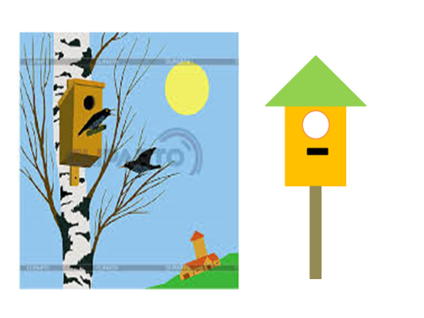  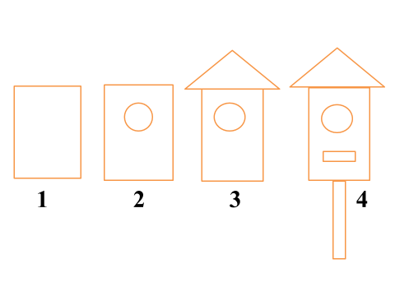
Речевое развитие.  Тема:  «В магазин за покупками» | Цель:  Побуждать составлять рассказы о предмете с опорой на вопросы, классифицировать одежду для мальчиков и для девочек, определять обобщающее слово для группы предметов: «игрушки», «одежда», «посуда», развивать внимание, мышление. | Упражнение «Назови одежду»  Вопросы для ребёнка.  - Что это за предмет?  - Какого он цвета?  - Для чего он нужен?  - На какую часть тело надевается?  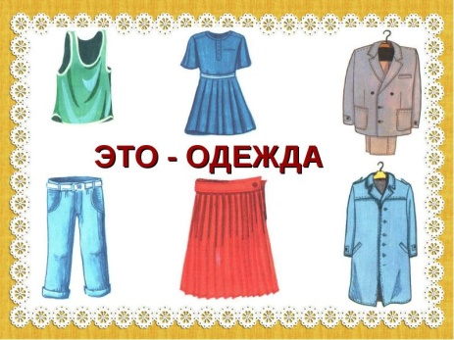  - Что должно быть у девочки в шкафу, а что у мальчика?  - Это одежда.  - Это майка для мальчика, платье для девочки, брюки для мальчика….и. т. д.  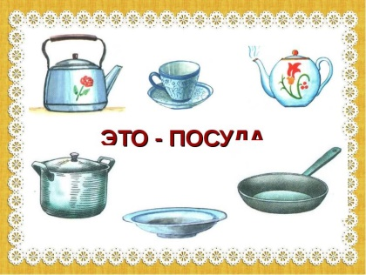  Упражнение «Назови посуду»  Вопросы для ребёнка.  Что это за предмет?  - Какого он цвета?  - Для чего он нужен?  - Для чего служит этот предмет?  - Это посуда.  - Это чайник, тарелка, чашка и блюдце, сковорода…и т.д.  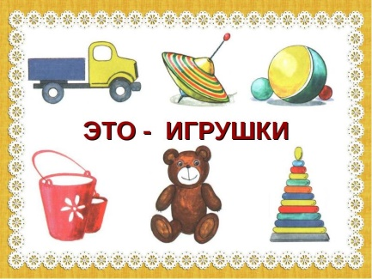  Упражнение «Назови игрушки»  Вопросы для ребёнка.  - Что это за предмет?  - Какого он цвета?  - Какой он формы?  - Кто с ним играет  - Для чего он нужен?  - Это машина, мяч, пирамидка ..и т.д.
Художественно - эстетическое развитие.  Лепка.  Тема:  «Цыплята гуляют» | Цель:  Продолжать умение лепит предметы, состоящие из двух частей, передавая форму и величину частей, дополнять работу мелкими деталями из природного материала и бросового материала. | Предложите ребенку слепить цыплёнка. Активизируйте умение лепить предмет, состоящий из нескольких частей одинаковой формы, делить пластилин на глаз, на две равные, разные по величине части. Развивайте чувство формы, пропорций.  Оборудование:  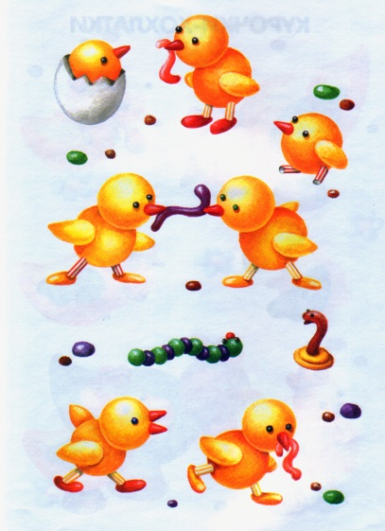  - пластилин (жёлтого, красного цветов),  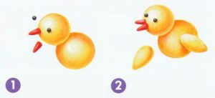  - дощечки для лепки,  - салфетки.
Познавательное развитие (исследуем экспериментируем, первые шаги в математику)  Тема: «Поможем кукле подобрать одежду» | Цель:  Закреплять умение сравнивать группы предметов по количеству способом наложения и приложения; упражнять в составлении пар предметов, в сравнении предметов по величине. | Упражнение "Найди пару варежке"  Упражнение «Длинный – Коротий» Упражнение «Широкий – узкий»  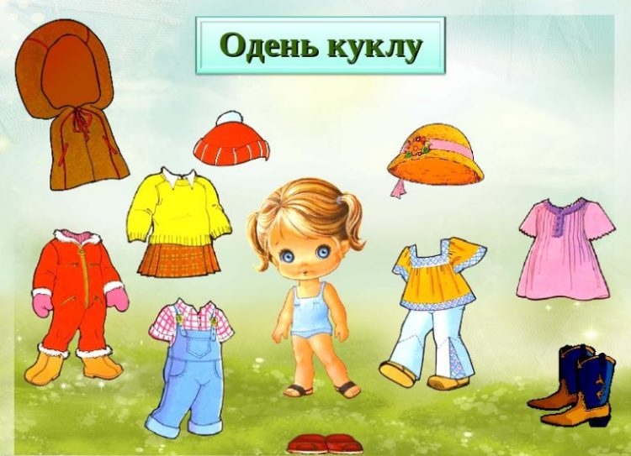
Познавательное развитие (Ребёнок открывает мир природы)  Тема:  «Высадка саженцев» | Цель:  Познакомить с ролью растений; дать представление о посадке саженцев; формировать бережное отношение к растениям, трудовые навыки. | Деревья – это жилища для многих зверей. Из них делают мебель, бумагу, деревянные игрушки, посуду, музыкальные инструменты. Деревья полезны тем, что очищают воздух, которым мы дышим, от вредных веществ. Нельзя ломать ветки, срывать листья. Нужно оберегать деревья и сажать новые.  - Деревья дают воздух, кислород  - На деревьях растут фрукты  - Есть деревья, из которых делают лекарства  - Из деревьев делают бумагу  - Деревья дают сок  - На дубе растут желуди  - У клена есть кленовые носики, такие плоды  - Деревья полезны для людей и белок  - Дупло – это дом для совы  - На деревьях есть гнезда для птиц  - Люди делают скворечники для птиц  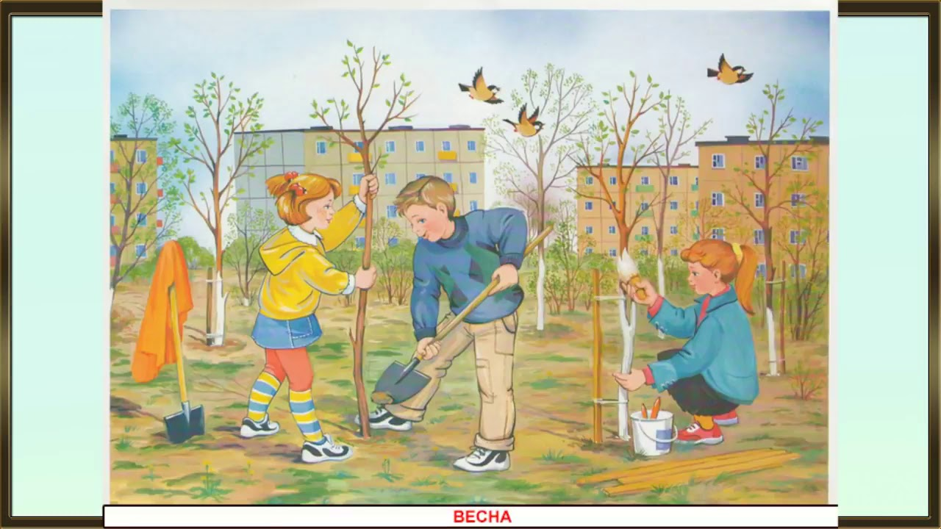  И т. д.

